CASO: Mermelada de Rocoto VI
Planteamiento del Problema:
Juana Guerreros Batalla es una emprendedora que está dispuesta a incursionar en el mundo empresarial en el mercado local con un nuevo producto, se trata de Mermelada de Rocoto. Juana luego de una investigación de mercados y su capacidad de inversión y financiamiento, realiza la siguiente proyección de ventas en unidades, siendo sus clientes las bodegas de la ciudad.
Producto | Mes 1 | Mes 2 | Mes 3 | Mes 4 | Mes 5 | Mes 6 | Mes 7 | Mes 8 | Mes 9 | Mes 10 | Mes 11 | Mes 12 | TOTAL
Mermelada de Rocoto | 100 | 200 | 300 | 400 | 500 | 600 | 700 | 800 | 800 | 900 | 1,000 | 1,000 | 7,300

La mermelada se vende en frascos de 250 Grs. y la capacidad instalada de la planta al 100% es a un nivel de producción de 1,000 frascos por mes.
Para implementar la pequeña planta de producción requiere realizar la siguiente inversión en activos fijos inicial a valor unitario (no incluye el IGV):
RUBRO | VALOR UNITARIO | UNIDAD REQUERIDA | UNIDAD DE MEDIDA | COSTO TOTAL
Infraestructura |  |  |  | 7000.00
Construcción de local | 5000.00 | 1 | Global | 5000.00
Instalación eléctrica | 1000.00 | 1 | Unidad | 1000.00
Instalación de agua y desagüe | 1000.00 | 1 | Unidad | 1000.00
maquinaria y/o equipos |  |  |  | 590.00
Balanza | 50.00 | 1 | Unidad | 50.00
Termómetro | 40.00 | 1 | Unidad | 40.00
Cocina semi industrial | 500.00 | 1 | Unidad | 500.00
Herramientas y Utensilios |  |  |  | 357.00
Cuchillos | 15.00 | 2 | Unidad | 30.00
Jarra de 2 litros | 10.00 | 2 | Unidad | 20.00
Coladores | 5.00 | 3 | Unidad | 15.00
cucharones de madera | 10.00 | 2 | Unidad | 20.00
Ollas medianas | 50.00 | 4 | Unidad | 200.00
Tazones | 15.00 | 1 | Unidad | 15.00
Cucharas | 2.00 | 3 | Unidad | 6.00
tablas para picar | 12.00 | 3 | Unidad | 36.00
peladores | 5.00 | 3 | Unidad | 15.00
Muebles y enseres |  |  |  | 1090.00
Mesa de trabajo | 70.00 | 1 | Unidad | 70.00
Sillas | 20.00 | 6 | Unidad | 120.00
Estantes | 250.00 | 2 | Unidad | 500.00
Escritorio | 200.00 | 2 | Unidad | 400.00
TOTAL ACTIVO FIJO TANGIBLE |  |  |  | 9037.00
El periodo de vida útil de la inversión en infraestructura es de 10 años, de las herramientas y utensilio 2 años y de maquinarias, equipos, muebles y enseres de 5 años.
Asimismo, los gastos pre operativos en intangible a valor unitario, los que se recuperan de forma equitativa en el horizonte de evaluación del proyecto, son:
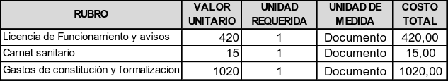
Asimismo, se tiene los costos de producción directos e indirectos a valor unitario (Sin IGV) para un lote de 100 unidades son:
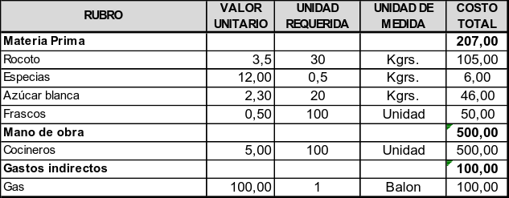
El valor de venta (Sin IGV) por frasco de 250 grs. es igual a S/. 12. En cada año se requiere contar con capital de trabajo para cubrir los costos de producción y gastos operativos.
Asimismo, se tiene los siguientes gastos de administración y ventas que se pagan mes a mes, por lo tanto, son de requerimiento constante y a un monto fijo.
RUBRO | VALOR UNITARIO | UNIDAD REQUERIDA | UNIDAD DE MEDIDA | COSTO TOTAL
Gastos Administrativos |  |  |  | 1110.00
Personal Administrativo | 930.00 | 1 | Persona | 930.00
Luz, agua y teléfono | 110.00 | 1 | Global | 110.00
Transporte | 50.00 | 1 | Global | 50.00
Útiles de oficina | 10.00 | 1 | Global | 10.00
Mantenimiento de local | 10.00 | 1 | Global | 10.00
Gastos de venta |  |  |  | 995.00
Personal de Ventas | 930.00 | 1 | Persona | 930.00
Volantes | 15.00 | 1 | Ciento | 15.00
Llaveros | 1.00 | 50 | Unidad | 50.00
COSTOS OPERATIVOS TOTALES |  |  |  | 2105.00
La personería jurídica de la empresa a constituir es una EIRL y se encuentra en el Régimen Laboral de microempresa, y el Régimen Tributario MYPE Tributario para efectos de pagar el Impuesto a la Renta.
Se tiene la posibilidad de financiar parte de la inversión inicial, mediante una entidad financiera local, a una Tasa Efectiva Anual igual a 20 % pagaderos en 2 años, con el sistema de capital constante.
Por otro lado, no sabe formalmente como estimar el costo de oportunidad del dinero en un uso alternativo al monto que piensa invertir en este negocio. Con esta información se le solicita:
- Presupuesto de Ventas
- Presupuesto de Inversión Inicial
- Tabla de Depreciaciones y Valor de Recupero
- Capital de Trabajo para el primer año
- Costos de Producción o Ventas
- Gastos operativos para el primes mes
- Costos Unitarios: CVU, CFU y CTU
- Punto de equilibrio contable en unidades y soles
- Estado de Resultados proyectado para el horizonte de evaluación
- Elabore el cuadro de amortización de la deuda con el plan de amortización establecido por la entidad financiera que les proporcionara el préstamo.
- Considerando que el mercado peruano es emergente y que las empresas no son diversificadas y financian el 100% de la inversión con capital propio. Calcule el COK des apalancado (Kurt) con riesgo total
- Ahora considerando que la inversión del proyecto es financiada con capital propio (60%) y un préstamo a la vez, calcule el Costo Promedio Ponderado de Capital (WACC) con riesgo total acorde al régimen tributario.
- Construir los Flujos de Caja Económico (FCE), de la deuda (FCD) y Financiero (FCF)
- Obtener la Rentabilidad Económica
- Obtener la Rentabilidad Financiera
- Realizar Análisis de Sensibilidad y Escenarios

